**Sample Source Code:**

**Page1.html:**

<!DOCTYPE html>

<html>

<head>

    <title>Book Rental Website</title>

    <meta charset="UTF-8">

    <meta name="viewport" content="width=device-width, initial-scale=1.0">

</head>

<body background="./bg2.jpg">

    <header>

        <div class="logo">

            <a href="#"><img src="./download.png" width="60px" alt="Book Rental Website"></a>

        </div>

        <nav>

            <ul>

                <li><a href="#">Home</a></li>

                <li><a href="#books">Books</a></li>

                <li><a href="#">About Us</a></li>

                <li><a href="#Contact Us">Contact Us</a></li>

            </ul>

        </nav>

        <div class="search-box">

            <form>

                <input type="text" name="search" placeholder="Search books...">

                <button type="submit" value="Search"> Search<i class="fas fa-search"></i></button>

            </form>

        </div>

    </header>

    <br>

    <main>

        <section class="banner">

            <img src="./ROOKS.jpg" alt="Book Rental Website">

            <div class="overlay"></div>

            <div class="banner-content">

                <h1>Find your next great read</h1>

                <p>Rent books online and save money. Choose from thousands of titles and genres.</p>

                <a href="#" class="btn">Get Started</a>

            </div>

        </section>

        <section class="book-list">

            <h2 id="books">Books Available for Rent</h2>

            <div class="filters">

                <label for="category">Category:</label>

                <select id="category">

                    <option value="">All Categories</option>

                    <option value="fiction">Fiction</option>

                    <option value="non-fiction">Self Help</option>

                    <option value="biography">Biography</option>

                    <option value="history">History</option>

                </select>

                <label for="sort">Sort By:</label>

                <select id="sort">

                    <option value="title">Title</option>

                    <option value="author">Author</option>

                    <option value="rating">Rating</option>

                </select>

            </div>

            <div id="book1" >

            <ul>

                <li type="none">

                    <img src="book1.png" alt="Book 1">

                    <h3>The Magic of thinking Big</h3>

                    <p class="author">Author: David Schwartz</p>

                    <p class="category">Category: Self Help</p>

                    <p class="rating">Rating: 4.1/5</p>

                </div>

                    <div class="buttons">

                        <button type="button" class="rent-btn">Rent Now</button>

                        <button type="button" class="wishlist-btn"><i class="far fa-heart"></i> Add to Wishlist</button>

                    </div>

                </li><br>

                <li type="none">

                    <img src="book2.jpg" alt="Book 2">

                    <h3>As a Man Thinketh</h3>

                    <p class="author">Author: James Allen</p>

                    <p class="category">Category: Self Help</p>

                    <p class="rating">Rating: 4.3/5</p>

                    <div class="buttons">

                        <button type="button" class="rent-btn">Rent Now</button>

                        <button type="button" class="wishlist-btn"><i class="far fa-heart"></i> Add to Wishlist</button>

                    </div>

                    <footer>

                        <table align="center">

                            <tr>

                                <th> Previous</th>

                                <th> <a  href="./page2.html">Next</a></th>

                            </tr>

                            <br>

                            <li type="none">

                                <img src="book5.jpg" alt="Book 2">

                                <h3>Indian History</h3>

                                <p class="author">Author: John Keay</p>

                                <p class="category">Category: History</p>

                                <p class="rating">Rating: 3.8/5</p>

                                <div class="buttons">

                                    <button type="button" class="rent-btn">Rent Now</button>

                                    <button type="button" class="wishlist-btn"><i class="far fa-heart"></i> Add to Wishlist</button>

                                </div><br>

                                <li type="none">

                                    <img src="book6.jpg" alt="Book 2">

                                    <h3>1776</h3>

                                    <p class="author">David McCullough</p>

                                    <p class="category">Category: History</p>

                                    <p class="rating">Rating: 4.7/5</p>

                                    <div class="buttons">

                                        <button type="button" class="rent-btn">Rent Now</button>

                                        <button type="button" class="wishlist-btn"><i class="far fa-heart"></i> Add to Wishlist</button>

                                    </div>

                    </table>

                    <table id="Contact Us" >

                        <tr >

                            <th align="center"><a href="sailokesh.182@gmail.com">Contact Us</a> </th>

                        </tr><br>

                    </table><br>

                    &#169; Copyright 2023

                    </footer>

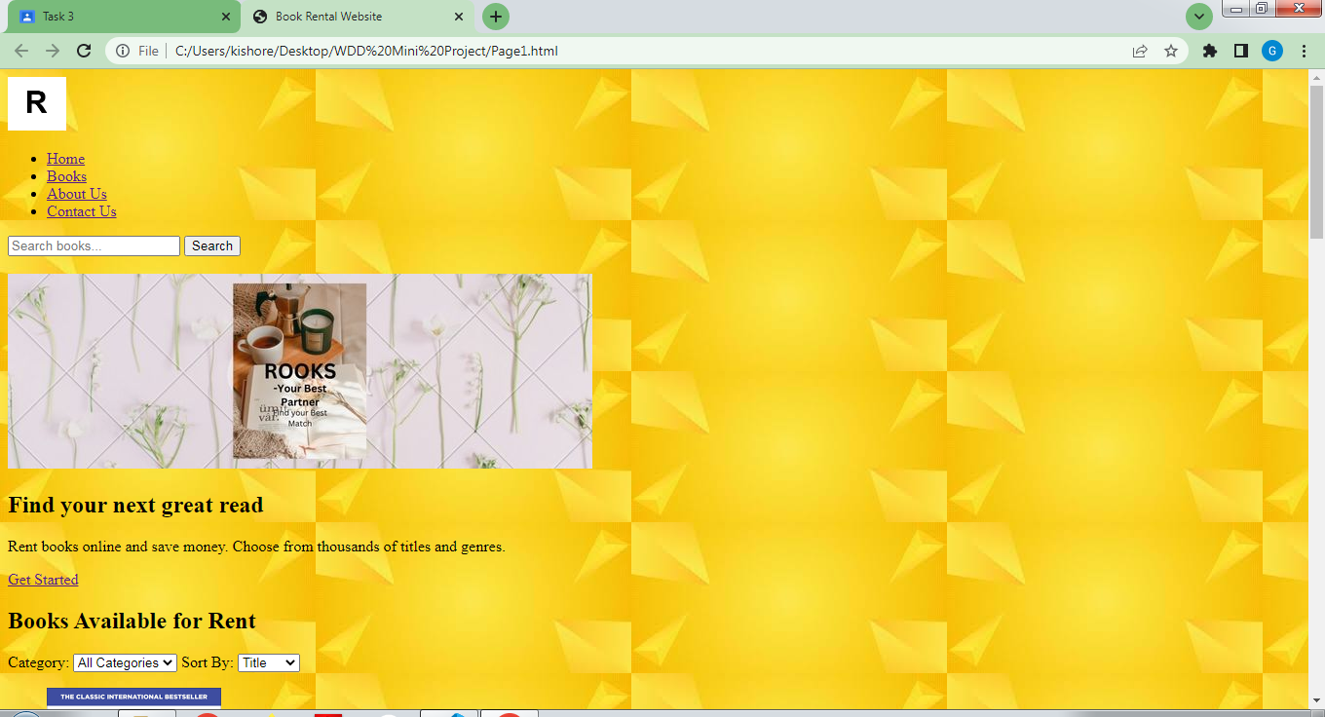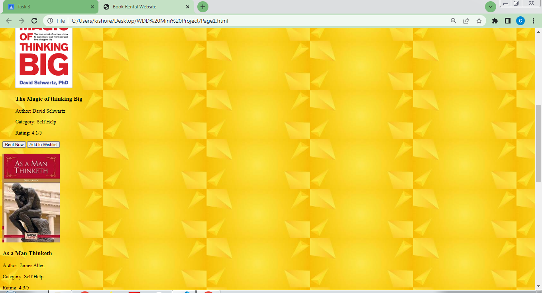

**Page2.html:**

<!DOCTYPE html>

<html>

<head>

    <title>Book Rental Website</title>

    <meta charset="UTF-8">

    <meta name="viewport" content="width=device-width, initial-scale=1.0">

</head>

<body background="./bg2.jpg">

    <header>

        <div class="logo">

            <a href="#"><img src="./download.png" width="60px" alt="Book Rental Website"></a>

        </div>

        <nav>

            <ul>

                <li><a href="#">Home</a></li>

                <li><a href="#books">Books</a></li>

                <li><a href="#">About Us</a></li>

                <li><a href="#Contact Us">Contact Us</a></li>

            </ul>

        </nav>

        <div class="search-box">

            <form>

                <input type="text" name="search" placeholder="Search books...">

                <button type="submit" value="Search"> Search<i class="fas fa-search"></i></button>

            </form>

        </div>

    </header>

    <br>

    <main>

        <section class="banner">

            <img src="./ROOKS.jpg" alt="Book Rental Website">

            <div class="overlay"></div>

            <div class="banner-content">

                <h1>Find your next great read</h1>

                <p>Rent books online and save money. Choose from thousands of titles and genres.</p>

                <a href="#" class="btn">Get Started</a>

            </div>

        </section>

        <section class="book-list">

            <h2 id="books">Books Available for Rent</h2>

            <div class="filters">

                <label for="category">Category:</label>

                <select id="category">

                    <option value="">All Categories</option>

                    <option value="fiction">Fiction</option>

                    <option value="non-fiction">Self Help</option>

                    <option value="biography">Biography</option>

                    <option value="history">History</option>

                </select>

                <label for="sort">Sort By:</label>

                <select id="sort">

                    <option value="title">Title</option>

                    <option value="author">Author</option>

                    <option value="rating">Rating</option>

                </select>

            </div>

            <ul>

                <li type="none">

                    <img src="book3.jpg" alt="Book 3">

                    <h3>Wings of Fire</h3>

                    <p class="author">Author: Dr.A P J Abdul Kalam</p>

                    <p class="category">Category: Autobiography</p>

                    <p class="rating">Rating: 4.4/5</p>

                    <div class="buttons">

                        <button type="button" class="rent-btn">Rent Now</button>

                        <button type="button" class="wishlist-btn"><i class="far fa-heart"></i> Add to Wishlist</button>

                    </div>

                </li><br>

                <li type="none">

                    <img src="book4.jpg" alt="Book 4">

                    <h3>Mein Kampf</h3>

                    <p class="author">Author: Adolf Hitler</p>

                    <p class="category">Category: Self Help</p>

                    <p class="rating">Rating: 4.1/5</p>

                    <div class="buttons">

                        <button type="button" class="rent-btn">Rent Now</button>

                        <button type="button" class="wishlist-btn"><i class="far fa-heart"></i> Add to Wishlist</button>

                    </div>

                    <footer>

                        <table align="center">

                            <tr>

                                <th> <a href="./Page1.html">Previous</a></th>

                                <th>  Next</th>

                            </tr>

                            <table id="Contact Us" >

                                <tr >

                                    <th align="center"><a

href="sailokesh.182@gmail.com">Contact Us</a> </th>

                                </tr><br>

                            </table><br>

                            &#169; Copyright 2023

                    </table>

                    </footer>

